**附件3：**

**2019年12月底之前，登录并更新个人所得税APP，对2020年的专项附加扣除进行确认操作，如下图所示：**

**打开并自动更新个人所得税APP，点击2020年度继续享受专项附加扣除。**

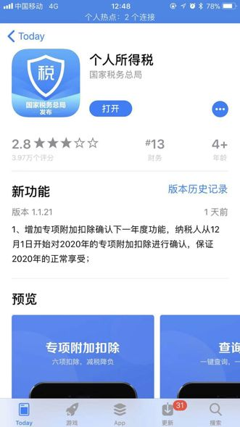

**情形1：2019年已经填写专项附加扣除，2020年在2019年基础上继续申报**

**（1）点击“确认2020年度专项附加扣除”**

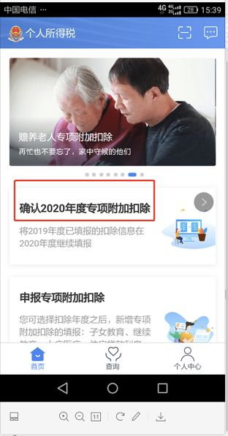

**（2）系统提示“如您已经采集2020年度的信息，本次操作完全覆盖”，确认后点击“确定”。**

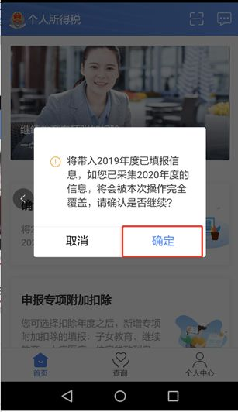

**（3）可以打开专项附加扣除，核对信息；如有修改，可以点击“修改”，信息确认后点击“一键确认”**

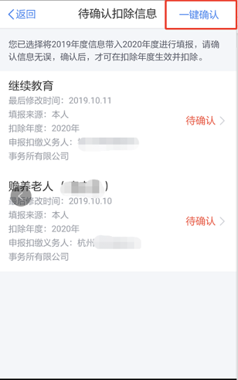

**（4）系统再次提醒，点击“确认”。**

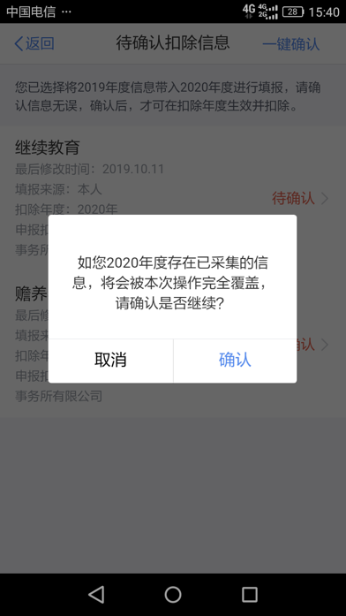

**（5）2020专项附加扣除申报完成。如果需要查看记录，可以点击“查询”--我的记录“专项附加扣除填报记录”--切换年度查看填报记录。**

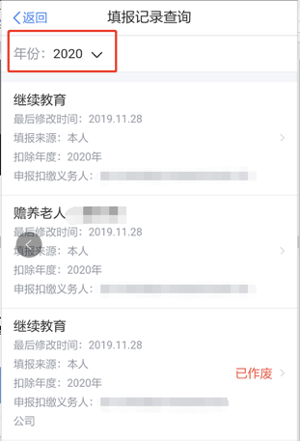

**情形2：2020年在2019年的基础上新增了专项附加扣除，比如2020年1月购房开始还贷，首次享受首套住房贷款利息扣除，需要填写住房贷款利息信息。**

**先按情形1操作后，增加以下步骤：**

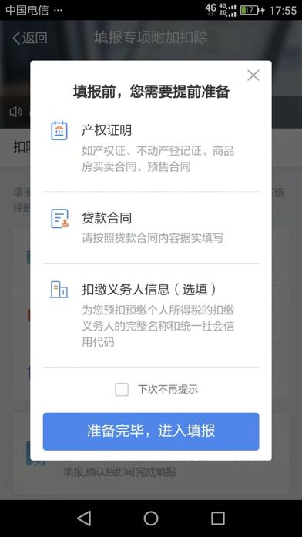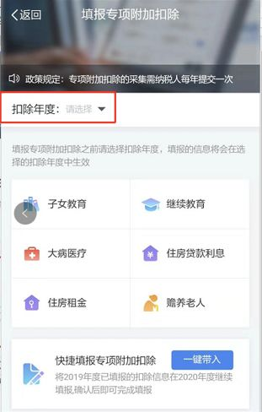

**情形3：2020年首次填写专项附加扣除，比照2019年专项附加扣除填写。**

**提醒：2020年是一个新的纳税年度，子女教育父母的扣除比例、住房贷款利息的扣除方式、赡养老人分摊比例可以更改了，注意年初都要确认好，否则2020年一个纳税年度不能变更。**